简 报
（第十九期）
凤鸣镇交管办 2025年5月7日
凤鸣镇交管办联合派出所到新书房村开展交通安全宣传教育活动
2025年5月7日，凤鸣镇副镇长王利斌带交管办，联合派出所利用新书房村老年活动开展交通安全宣传教育活动。
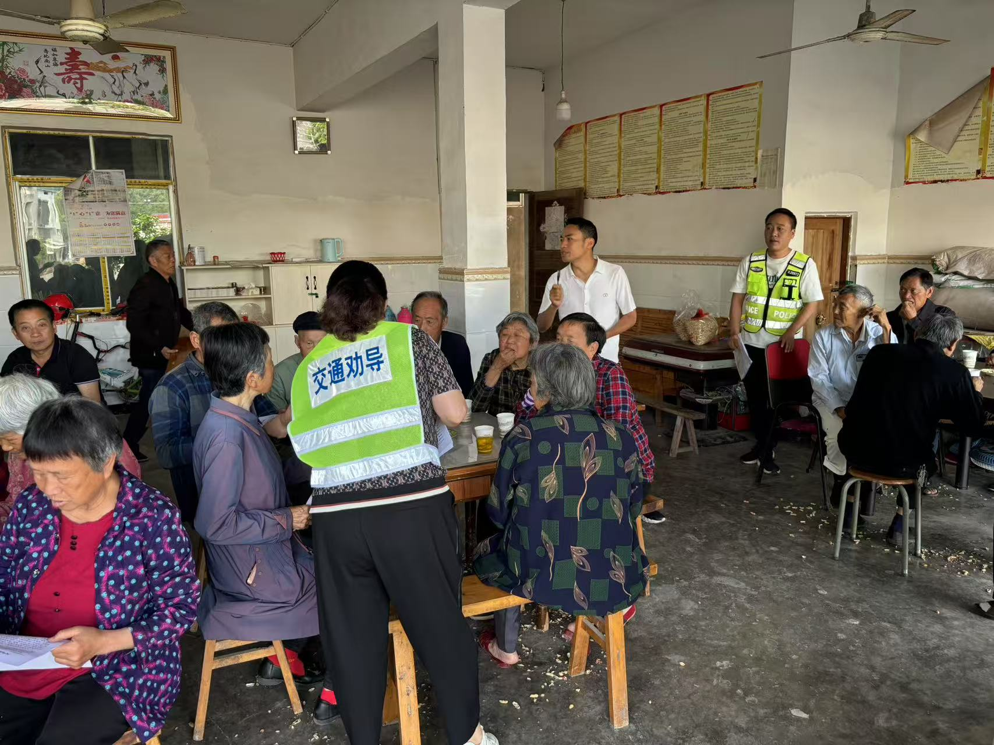
王利斌就交通安全知识向到场群众进行详细讲解，分别从近期交通事故案例、驾驶员注意事项、乘客注意事项以及行人注意事项四个不同的方面对平时出行需要遵守的交通规则、违规违法所带来的严重后果展开分条缕析的宣传教育。黄春光所长随后对全县、全镇去年与今年的交通事故伤亡情况进行通报，希望全体群众引起重视，杜绝侥幸心理，保护自身人身财产安全。
